Простые правила здоровья

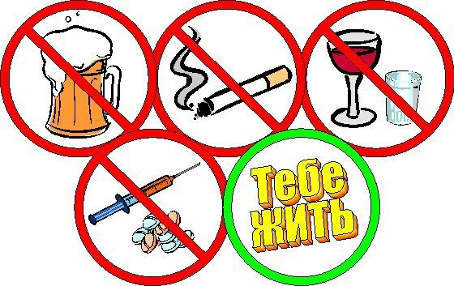

Здоровый образ жизни – единственный реальный способ избежать развития хронических заболеваний. Если Вы желаете для себя здоровья, долгой и активной жизни, то Вам совершенно необходимо придерживаться следующих рекомендаций.
1. Здоровое питание способствует снижению риска развития сердечнососудистых заболеваний, злокачественных новообразований и многих других болезненных состояний. Стремитесь к достижению идеального веса. Измеряйте индекс массы тела по формуле: вес/(рост²). Норма – 20-25 кг/м². Ешьте продукты, богатые клетчаткой: овощи, фрукты, хлеб из муки грубого помола, каши. Такая пища снижает риск болезней органов пищеварения и некоторых онкологических заболеваний. Уменьшите употребление легкоусвояемых углеводов: конфет, булок, сладостей. Эта пища способствует развитию избыточного веса, нарушению работы органов пищеварения и болезням зубов. Важно соблюдать режим питания. Ограничьте употребление животных жиров: жира, жирного мяса, сала, сыров. Пища с высоким содержанием животных жиров может быть фактором риска развития злокачественных новообразований прямой кишки, предстательной железы и молочных желез, ожирения и атеросклероза, ишемической болезни сердца. Уменьшите употребление поваренной соли. Потребность организма в поваренной соли существенно снижается с возрастом. Большое поступление в организм поваренной соли способствует повышению артериального давления и является одним из факторов риска злокачественных новообразований верхних отделов желудочно-кишечного тракта (наряду с курением и нитратами). Ешьте меньше жареного, готовьте пищу, используя растительные масла. Ешьте мясо небольшими порциями и не каждый день. Перед приготовлением снимайте с него жир. Из мяса предпочитайте нежирное, особенно телятину. Ограничьте употребление пищи, предназначенной для длительного хранения: консервов, колбас, ветчин, а также напитков и сладостей, содержащих консерванты. Употребляйте пищевые добавки, витамины и микроэлементы только после консультации со специалистом. Пейте больше воды, если Ваш врач не рекомендует обратного. Употребляйте в день не более трех чашек кофе. Стремитесь, чтобы последний прием пищи происходил не позднее, чем за 2 ч до ночного сна.
2. Бросьте курить. Курение – фактор риска развития атеросклероза, ишемической болезни сердца, включая инфаркт миокарда, онкологических заболеваний легких, желудочно-кишечного тракта и других органов. Если Вы не можете сразу бросить курить, то строго ограничьте курение. Сокращайте в дальнейшем количество выкуриваемых сигарет постепенно. Обратитесь к психотерапевту для помощи в прекращении курения.
3. Откажитесь от спиртных напитков. Употребление большого количества спиртных напитков является причиной или фактором риска развития алкогольного поражения любых органов и систем организма человека: центральной и периферической нервной системы, печени, почек и других органов, атеросклероза, иммунодефицитных состояний и злокачественных новообразований, а также нечастных случаев в быту и на производстве.
4. Занимайтесь спортом не реже трех раз в неделю, желательно бегом или игровыми видами спорта. Если из-за болезни Вы нуждаетесь в ограничении физических нагрузок, тогда посоветуйтесь с Вашим врачом об объеме необходимых для Вас физических нагрузок и упражнений, и, в любом случае, ежедневно совершайте пешие прогулки. Занятия непрофессиональным спортом снижают риск развития сердечно-сосудистых заболеваний, злокачественных новообразований, ожирения, сахарного диабета, запоров, заболеваний периферических сосудов, остеопороза, повышают работоспособность, выносливость и общие адаптивные ресурсы человека.
5. Уменьшите влияние эмоциональных стрессов. Применяйте методы релаксации, медитации.
6. Избегайте самолечения. Принимайте лекарства только при необходимости и только посоветовавшись с Вашим врачом. Любое лекарство, даже очень известное и «хорошее» может иметь опасные токсические и побочные эффекты или быть причиной лекарственной аллергии – особенно при употреблении в течение длительного времени и при одновременном приеме с другими препаратами. Выполняйте индивидуальные рекомендации Вашего врача, а не «врача» из телевизионной рекламы.
7. Ограничьте влияние неблагоприятных факторов внешней среды. Избегайте летом открытых солнечных лучей, особенно в южных регионах. Ультрафиолетовая радиация солнца может спровоцировать кожное заболевание, очень серьезное и даже фатальное нарушение иммунитета, обострение хронического заболевания внутренних органов. Избегайте длительной работы за компьютером – может пострадать не только зрение, но и общее самочувствие, сон.
8. Не забывайте следить за своей личной гигиеной, чистите зубы, регулярно мойте руки, посещайте сауну или баню. Старайтесь ежедневно получить, как можно больше положительных эмоций и Вы проживете долгую и счастливую жизнь без болезней.

